Межгрупповые и межличностные конфликты
Введение
Как и у многих понятий в теории управления, у конфликта имеется множество определений и толкований. Мы определяем конфликт как отсутствие согласия между двумя или более сторонами, которые могут быть конкретными лицами или группами. Каждая сторона делает все, чтобы принята была ее точка зрения или цель, и мешает другой стороне делать то же самое.
Современная точка зрения заключается в том, что даже в организациях с эффективным управлением некоторые конфликты не только возможны, но даже может быть и желательны. Конечно, конфликт не всегда имеет положительный характер. В некоторых случая он может мешать удовлетворению потребностей отдельной личности и достижению целей организации в целом. Например, человек, который на заседании комитета спорит только потому, что не спорить он не может, вероятно, снизит степень удовлетворения потребности в принадлежности и уважении и, возможно, уменьшит способность группы принимать эффективные решения.Члены группы могут принять точку зрения спорщика только для того, чтобы избежать конфликта и всех связанных с ним неприятностей даже не будучи уверенными, что поступают правильно. Но во многих ситуациях конфликт помогает выявить разнообразие точек зрения ,дает дополнительную информацию, помогает выявить большее число альтернатив или проблем и т.д. Это делает процесс принятия решений группой более эффективным, а также дает людям возможность выразить свои мысли и тем самым удовлетворить личные потребности в уважении и власти. Это также может привести к более эффективному выполнению планов, стратегий и проектов, поскольку обсуждение различных точек зрения на эти документы проходит до их фактического исполнения.
Роль конфликта, в основном, зависит от того, насколько эффективно им управляют. Чтобы управлять конфликтом, необходимо понимать причины возникновения конфликтной ситуации. Слишком уж часто управляющие считают, что основной причиной конфликта является столкновение личностей. Однако, последующий анализ показывает, что «виноваты» другие факторы.
Структура аппарата управления выражает форму разделения труда. От того, насколько она правильно построена, зависит эффективность воздействия управляющей системы на управляемую.
Под формированием структуры подразумевается закрепление конкретных функций за подразделениями аппарата управления, а также за отдельными сотрудниками. Создаются более совершенные формы управления, между которыми распределяются функции: на верхних уровнях управления – функции перспективного планирования и прогнозирования, а в низовых звеньях – функции оперативного и текущего планирования.
Структура управления изменяется с развитием производительных сил и производственных отношений, а также с увеличением познавательного уровня закономерности этих отношений. Для создания наиболее эффективных организационных структур необходимо настойчиво осуществлять меры, направленные на их оперативность, надежность и экономичность.
Когда люди думают о конфликте, они чаще всего ассоциируют его с агрессией, угрозами, спорами, враждебностью, войной и т.п. В результате, бытует мнение, что конфликт - явление всегда нежелательное, что его необходимо, по возможности, избегать и что его следует немедленно разрешать, как только он возникает. Такое отношение четко прослеживается в трудах авторов, принадлежащих к школе научного управления, административной школе и разделяющих концепцию бюрократии по Веберу. Эти подходы к Эффективности организации в большой степени опираются на определение задач, процедур, правил, взаимодействий должностных лиц и разработку рациональной организационной структуры. Считается, что такие механизмы, в основном, устраняют условия, способствующие появлению конфликта, и могу быть использованы для решения возникающих проблем.
Неправильное построение и устарелость организационных структур, нечеткое разделение прав и обязанностей, двойное и тройное подчинение – все это обуславливает функциональную взаимозависимость индивидов и групп друг от друга, которая зачастую бывает одной из причин конфликтов в организации. Такие конфликты получили название организационно-технологических.

1. Теоретическая часть
Характеристика проблемы взаимозависимости индивидов и групп друг от друга
Конфликты, возникающие по причине функциональной взаимозависимости индивидов и групп друг от друга - это так называемые межгрупповые и межличностные конфликты. В этой связи, необходимо отметить, что как таковое деление конфликтов на виды достаточно условно, жесткой границы между видами не существует, и на практике возникают конфликты: организационные вертикальные межличностные; горизонтальные открытые межгрупповые и т.д.
Все рассмотренные конфликты могут выполнять самые разные функции, как позитивные, так и негативные, а также могут быть вызванными множеством причин.
Не секрет, что во многих организациях давно существует проблема неправильного построения и устарелости организационной структуры, которая приводит к нечеткому разделению прав и обязанностей, двойному и тройному подчинению. И на этом основании в таких организациях может вспыхнуть и вспыхивает конфликт. То есть недостатки организационных структур являются серьезными объективными причинами или предпосылками конфликтов.
Вместе с тем объективные причины только тогда явятся причинами конфликта, когда сделают невозможным личности или группе реализовать свои потребности, заденут личные и (или) групповые интересы реакция индивида во многом определяется социальной зрелостью личности, допустимыми для нее формами поведения, принятыми в коллективе социальными нормами и правилами. Кроме того, участие индивида в конфликте определяется значимостью для него поставленных целей в целом и тем, насколько возникшие препятствие мешает их реализовать. Чем более важная цель стоит перед субъектом, чем больше усилий он прилагает, чтобы ее достичь, тем сильнее будет сопротивление и жестче конфликтное взаимодействие с теми, кто этому мешает.
Выбор способа преодоления препятствий будет, в свою очередь, зависеть от эмоциональной устойчивости личности, располагаемых средств защиты своих интересов, объема располагаемой власти и многих других факторов.
Психологическая защита личности происходит бессознательно как система стабилизации личности для предохранения сферы сознания индивида от отрицательных психологических воздействий. В результате конфликта данная система срабатывает непроизвольно, помимо воли и желания человека. Необходимость в такой защите возникает при появлении мыслей и чувств, представляющих угрозу самоуважению, сформировавшемуся «я – образу» индивида, системе ценностных ориентаций, снижающих самооценку индивида.
В некоторых случаях восприятие ситуации индивидом может быть далеким от реального положения дел, но реакция человека на ситуацию будет формироваться исходя из его восприятия, из того, что ему кажется, и это обстоятельство существенно затрудняет решение конфликта. Возникшие в результате конфликта отрицательные эмоции достаточно быстро могут быть перенесены с проблемы на личность оппонента, что дополнит конфликт личностным противодействием. Чем больше усиливается конфликт, тем непригляднее видится образ оппонента, что дополнительно усложняет его решение. Появляется порочный круг, который крайне сложно разорвать. Целесообразно это сделать на начальной стадии развертывания конфликта, пока ситуация не вышла из под контроля. А еще лучше, определив объективные причины возникшего конфликта, в нашем случае неэффективную организационную структура, как можно быстрее устранить их, проведя маркетинговое исследование внутреннего состояния дел в организации.
Многие специалисты, занимающиеся вопросами разрешения конфликтов профессионально, считают, что процесс управления конфликтами, в том числе и рассматриваемого, зависит от множества факторов, значительная часть которых плохо поддается управляющему воздействию. В зависимости от вида конфликта поиском решений могут заниматься разные службы, в нашем случае эта обязанность возлагается, как правило, на руководство предприятия.
Управление конфликтом – это целенаправленное воздействие по устранению (минимизации) причин, породивших конфликт, или на коррекцию поведения участников конфликта.
Существует достаточно много методов управления конфликтами. Рассмотрим те, которые подходят для решения проблем связанных с организационной структурой предприятия.
Структурные методы, то есть методы воздействующие преимущественно на организационно-технологические конфликты, возникающие из-за неправильного построения организационной структуры предприятия, неправильного распределения полномочий, множественности подчинения. К таким методам относятся: разъяснение требований к работе, координационные и интеграционные механизмы, общеорганизационные цели.
Разъяснение требований к работе является одним из эффективных методов управления и предотвращения конфликтов. Каждый специалист должен четко представлять, какие результаты от него требуются, в чем состоят его обязанности, ответственность, пределы полномочий, этапы работы. Метод реализуется в виде составления должностных инструкций (описания должности), распределения прав и ответственности по уровням управления.
Координационные механизмы представляют собой использование структурных подразделений в организации, которые в случае необходимости могут вмешаться и разрешить спорные вопросы между ними.
Общеорганизационные цели. Данный метод предполагает разработку или уточнение общеорганизационных целей с тем, чтобы усилия всех сотрудников были объединены и направлены на их достижение.

Современное состояние проблемы функциональной взаимозависимости
В аспекте рассмотрения современного состояния проблемы конфликтов, связанных с нерациональной структурой предприятия, рассмотрим, что представляет собой организация вообще.
Под организацией понимается группа людей, деятельность которых сознательно координируется для достижения общей цели или целей. Различают формальные и неформальные организации. Формальные – это те организации, которые созданы по воле людей, по предварительной договоренности. Формальные организации возглавляются руководителями. Одной из черт организации является управление. В малых организациях четко выраженной линии управления нет. По мере укрупнения организации возрастает количество различных функций. Что приводит к затруднению ориентации работников, и как результату этого – конфликту.
Структура аппарата управления выражает форму разделения труда. От того, насколько она правильно построена, зависит эффективность воздействия управляющей системы на управляемую.
Под формированием структуры подразумевается закрепление конкретных функций за подразделениями и конкретными работниками. Развитие функций влечет за собой развитие организационной структуры. Научно-технический прогресс приводит к появлению новых функций и отмиранию действующих. В связи с этим формирование организационной структуры организации должно базироваться на глубоком анализе системы функций.
Современный этап развития экономики характеризуется увеличениям масштабов, усложнением и быстрыми изменениями, происходящими в производстве. Поэтому в промышленности широко применяются структуры, в которых функциональные службы отдают приказы хозяйственным подразделениям по своему узкому кругу вопросов непосредственно, без согласования с линейным руководителем. На этих условиях могут возникнуть противоречия в решениях линейных руководителей и функциональных служб, так как последние в первую очередь обеспечивают свои интересы. Тогда функцию координации действий функциональных органов выполняют управляющие органы высшего уровня.
Работа обеспечивается путем создания целевых подразделений, где объединяются ведущие специалисты для совместной разработки программы. Руководитель программы определяет, что и когда должно быть сделано, а кто и как будет выполнять ту или иную работу, решает линейный руководитель. Тем самым автоматически устраняется проблема конфликтов, возникающих из-за нечеткого разделения прав и обязанностей и двойного или тройного подчинения – линейный руководитель самый близкий «командир» и соответственно его приказы и распоряжения необходимо выполнять в первую очередь.
Программно-целевая структура имеет различное построение, так как каждая промышленная фирма разрабатывает свою программно-целевую структуру управления применительно к специфике производства.
Временные целевые группы создаются из ведущих специалистов для решения разнообразных задач:
-разработка маркетинговых программ;
-повышение качества продукции;
-подготовка особо сложных решений по вопросам технической политики;
-активизация творческой активности специалистов целях создания новой продукции и т.д.
Таким образом, матричная структура управления дополнила старые организационные структуры новыми элементами. Это создало качественно новое направление в развитии программно-целевых и проблемно-целевых форм управления. Эти формы способствуют подъему творческой инициативы, четкому разделению функций между отдельными работниками, стройности подчинения и, как следствие этому, отсутствию или снижению конфликтных ситуаций на рабочих местах.

2. Характеристика предприятия
2.1 Организационная структура управления персоналом в организации
Общество с ограниченной ответственностью «Виком» было создано путем учреждения вновь в 1998 году и с этого времени действует на рынке города Комсомольска-на-Амуре и Дальневосточного региона. Областью деятельности фирмы является предоставление всего комплекса услуг по изготовлению мебели, как по индивидуальным заказам, так и сериями, развитие сети продаж производимой продукции, организация системы обслуживания клиентов.
Таким образом, в узком смысле слова миссия «Викома» состоит в оказании помощи различным фирмам, организациям для обеспечения их индивидуальности и узнаваемости, а также в обеспечении удобства работы их персонала; в предоставлении населению региона качественной и доступной мебели, отвечающей мировым стандартам. В широком смысле миссия состоит в содействии фирмам и организациям в становлении и развитии их бизнеса.
Тип организационной структуры управления фирмой – линейно-функциональный. Положительной стороной такой структуры является компетентное решение специальных вопросов, освобождение директора от решения вопросов, в которых он менее компетентен. Отрицательной стороной такой организационной структуры управления является нарушение принципа единоначалия, слабая горизонтальная связь между функциональными звеньями. Кроме того, при достаточно небольшом штате сотрудников (16 человек) звено в лице заместителя директора является лишним, так как оно дублирует функции директора или менеджера по работе с клиентами. Организационная структура управления ООО «Виком» представлена на Рис. 2.1.1

Рис. 2.1.1 Организационная структура управления ООО «Виком»
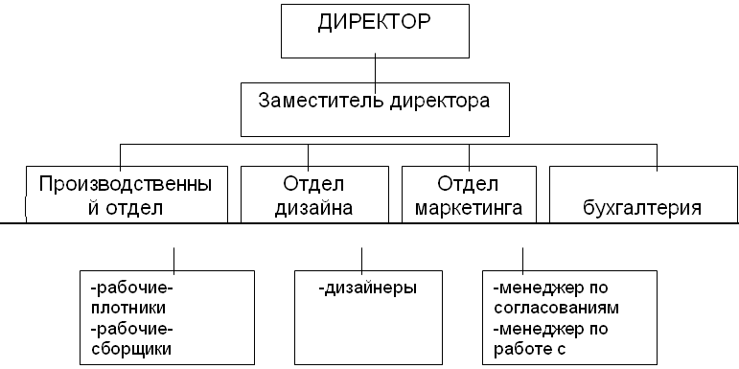
В таблице 2.1.1 приведена информация о социальной структуре коллектива ООО «Виком».

Таблица 2.1.1 Социальная структура персонала
показатель |  | 1999 | 2000 |  | 2001
возраст | до25 лет | 1 | 2 |  | 2
 | 25-30 лет | 7 | 7 |  | 8
 | свеше 30 лет | 5 | 6 |  | 7
обрзование | высшее | 4 | 4 |  | 5
 | средне-специалльное | 8 | 10 |  | 11
 | среднее | 1 | 1 |  | 0
стаж работы | до 5лет | 4 | 6 |  | 6
 | 5-10 лет | 7 | 6 |  | 7
 | свыше 10 лет | 2 | 3 |  | 3
пол | мужской | 10 | 11 |  | 12
пол | женский | 3 | 4 |  | 4
всего |  | 13 | 15 |  | 16
На предприятия «Виком» наибольшее число сотрудников имеют средне специальное образование, стаж работы до 10 лет и возраст от 25 до 30 лет. Кроме того необходимо отметить и наличие специалистов с высшим образованием удельный вес которых также достаточно велик.

2.2 Анализ управленческой документации
Для анализа управленческой документации необходимо составить документы для изучения межличностных конфликтов на предприятии. Выполненные документы представлены в приведенных ниже рисунках.
документооборот - это движение документов с момента их получения или создания до завершения исполнения, отправки или сдаче в дело. Различают три основных потока документов:
-документы, поступающие из других организаций (входящие);
-документы, отправляемые в другие организации (исходящие);
-документы, создаваемые на предприятии и используемые работниками предприятия в управленческом процессе (внутренние).
Рис. 2.2.1 Образец приказа по личному составу
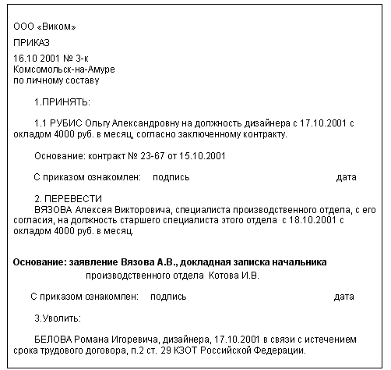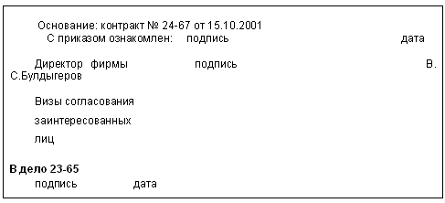
Рис.2.2.2 Образец докладной записки

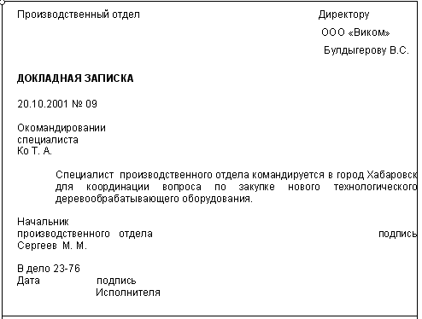

Рис. 2.2.3 Образец объяснительной записки

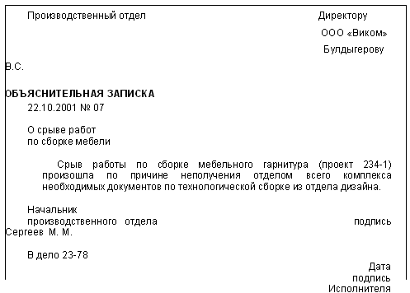

Рис. 2.2.4 Образец приказа по личному составу.

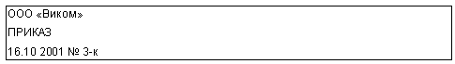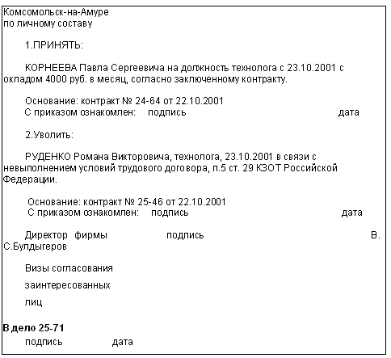
Во всех представленных документах происходит фиксация факта создания или поступления данного документа путем проставления на нем индекса и даты с последующей записью необходимых сведений о документе в регистрационных формах.
Рис. 2.2.5 Образец докладной записки
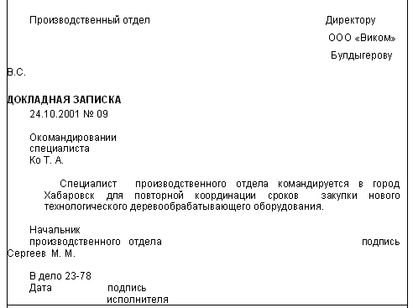
2.2.6 Образец объяснительной записки
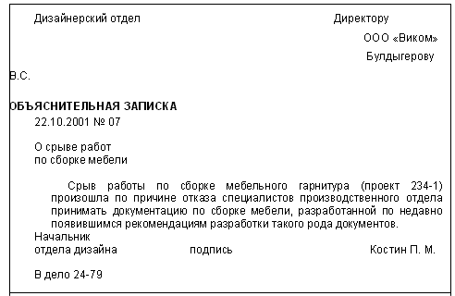
Таким образом, из составленных документов приказов по личному составу, докладным и объяснительным запискам становится очевидным конфликт, возникший между производственным и дизайнерскими отделами предприятия. Возможно с этим же связано текучесть кадров в обоих отделах, о которых свидетельствуют приказы по личному составу. Кроме этого необходимо отметить и факт, зафиксированный в докладных записках, о частых командировках без особой на то необходимости (все вопросы подобного плана можно было обсудить и по телефону) специалиста производственного отдела Ко Т.А., что говорит о плохом контроле и несогласованности действий и следовательно плохой кадровой политике на предприятии, так как работники слабо разбираются в своих прямых обязанностях.

3. Анализ социально-психологического климата в коллективе
3.1 Определение степени сплоченности группы
Анализ социально-психологического климата в коллективе ООО «Виком» проводится на основе социометрических измерений по методике Дж. Морено.
Результаты проведенного опроса представлены в групповой матрице Рис.3.1.1 Групповая социометрическая матрица
№ п/п | Кто выбирает | Кого выбирают среди членов группы |  |  |  |  |  |  |  | Количество отданных выборов
№ п/п | Кто выбирает | 1 | 2 | 3 | 4 | 5 | 6 | 7 | 8 | "+" | "-" | всего
1 | Ко |  | + | - | 0 | - | 0 | 0 | + | 2 | 2 | 4
2 | Белов | + |  | 0 | - | - | + | 0 | 0 | 2 | 2 | 4
3 | Колоцей | - | + |  | - | - | + | - | 0 | 2 | 4 | 6
4 | Ярушина | 0 | - | - |  | + | + | 0 | - | 2 | 3 | 5
5 | Рубис | - | - | - | + |  | 0 | 0 | 0 | 1 | 3 | 5
6 | Вязов | 0 | + | + | + | 0 |  | - | 0 | 3 | 1 | 4
7 | Руденко | 0 | 0 | - | 0 | - | - |  | 0 | 0 | 3 | 3
8 | Дудин | + | 0 | 0 | - | 0 | 0 | 0 |  | 1 | 1 | 2
"+" |  | 2 | 3 | 1 | 2 | 2 | 3 | 0 | 1 | 14
"-" |  | 2 | 2 | 4 | 3 | 2 | 1 | 2 | 1 |  | 18
всего |  | 4 | 6 | 5 | 5 | 4 | 4 | 2 | 2 |  |  | 32

Таким образом, члены группы, стоящие в списке под № 1,2,6,7 проявляют умеренную потребность в общении (3-4 выбора из семи возможных). Высокую потребность в общении проявляют № 3,4,5 (5 выборов из семи возможных). И, наконец, Дудин обнаруживает по результатам анализа наименьшую потребность в общении.
Используя, исходные данные мы можем получить соотношение, приведенное в таблице 3.1.2
Таблица 3.1.2 Сплоченность группы
Всего получено выборов по группе |  | В том числе
 |  | положительных |  | отрицательных |  | нейтральных
шт. | % | шт. | % | шт. | % | шт. | %
56 | 100 | 14 | 25 | 18 | 32 | 24 | 43

По полученным результатам группа характеризуется низкой степенью сплоченности (43 % составляют нейтральные выборы, и только 25 % составляют положительные выборы).
Интегральную характеристику сплоченности в группе можно получить с помощью индекса сплоченности группы
Jгр = [ (ВП - ВО)/N*(N-1)]*100 (3.1.1)

где Вп и ВО – число взаимно положительных и взаимно отрицательных
выборов;
N – число членов группы.
Jгр = [ (8-5)/8*(8-1) * 100 = 32%
Поученное значение подтверждает ранее сделанный вывод о низком уровне сплоченности группы.

3.2 Определение типов поведения людей в конфликтах
В данном подразделе мы, используя двухмерную модель регулирования конфликтов К. Томаса, определим типы поведения людей в конфликтах. В следующих таблицах представлены ответы на анкету 8 сотрудников ООО «Виком».
Таблица 3.2.1 бланк для ответа 1-го сотрудника (Ко)
№ | ответ |  | № | ответ |  | № | ответ |  | № | ответ |  | № | ответ |  | № | ответ
 | А | В |  | А | В |  | А | В |  | А | В |  | А | В |  | А | В
1 | * |  | 6 | * |  | 11 | * |  | 16 |  | * | 21 |  | * | 26 | *
2 |  | * | 7 |  | * | 12 |  | * | 17 | * |  | 22 |  | * | 27 |  | *
3 |  | * | 8 |  | * | 13 | * |  | 18 |  | * | 23 | * |  | 28 | *
4 |  | * | 9 | * |  | 14 | * |  | 19 | * |  | 24 | * |  | 29 | *
5 | * |  | 10 |  | * | 15 | * |  | 20 |  | * | 25 |  | * | 30 | *

Таблица 3.2.2 бланк для ответа 2-го сотрудника (Белов)
№ | ответ |  | № | ответ |  | № | ответ |  | № | ответ |  | № | ответ |  | № | ответ
 | А | В |  | А | В |  | А | В |  | А | В |  | А | В |  | А | В
1 |  | * | 6 |  | * | 11 | * |  | 16 |  | * | 21 | * |  | 26 | *
2 |  | * | 7 |  | * | 12 |  | * | 17 | * |  | 22 |  | * | 27 |  | *
3 | * |  | 8 | * |  | 13 |  | * | 18 | * |  | 23 | * |  | 28 |  | *
4 |  | * | 9 | * |  | 14 |  | * | 19 | * |  | 24 |  | * | 29 | *
5 | * |  | 10 |  | * | 15 | * |  | 20 |  | * | 25 |  | * | 30 | *

Таблица 3.2.3 бланк для ответа 3-го сотрудника (Колоцей)
№ | ответ |  | № | ответ |  | № | ответ |  | № | ответ |  | № | ответ |  | № | ответ
 | А | В |  | А | В |  | А | В |  | А | В |  | А | В |  | А | В
1 |  | * | 6 |  | * | 11 | * |  | 16 | * |  | 21 | * |  | 26 |  | *
2 | * |  | 7 |  | * | 12 | * |  | 17 | * |  | 22 | * |  | 27 |  | *
3 | * |  | 8 | * |  | 13 |  | * | 18 |  | * | 23 | * |  | 28 | *
4 | * |  | 9 |  | * | 14 | * |  | 19 | * |  | 24 |  | * | 29 | *
5 |  | * | 10 |  | * | 15 | * |  | 20 |  | * | 25 |  | * | 30 | *

Таблица 3.2.4 бланк для ответа 4-го сотрудника (Ярушина)
№ | ответ |  | № | ответ |  | № | ответ |  | № | ответ |  | № | ответ |  | № | ответ
 | А | В |  | А | В |  | А | В |  | А | В |  | А | В |  | А | В
1 |  | * | 6 |  | * | 11 |  | * | 16 | * |  | 21 |  | * | 26 |  | *
2 | * |  | 7 |  | * | 12 |  | * | 17 |  | * | 22 | * |  | 27 |  | *
3 | * |  | 8 | * |  | 13 |  | * | 18 | * |  | 23 | * |  | 28 | *
4 |  | * | 9 |  | * | 14 | * |  | 19 | * |  | 24 |  | * | 29 |  | *
5 |  | * | 10 | * |  | 15 | * |  | 20 | * |  | 25 | * |  | 30 | *

Таблица 3.2.5 бланк для ответа 5-го сотрудника (Рубис)
№ | ответ |  | № | ответ |  | № | ответ |  | № | ответ |  | № | ответ |  | № | ответ
 | А | В |  | А | В |  | А | В |  | А | В |  | А | В |  | А | В
1 |  | * | 6 |  | * | 11 | * |  | 16 | * |  | 21 |  | * | 26 |  | *
2 | * |  | 7 |  | * | 12 | * |  | 17 |  | * | 22 |  | * | 27 | *
3 |  | * | 8 | * |  | 13 | * |  | 18 | * |  | 23 | * |  | 28 |  | *
4 |  | * | 9 |  | * | 14 |  | * | 19 |  | * | 24 |  | * | 29 |  | *
5 |  | * | 10 | * |  | 15 | * |  | 20 | * |  | 25 | * |  | 30 | *

Таблица 3.2.6 бланк для ответа 6-го сотрудника (Вязов)
№ | ответ |  | № | ответ |  | № | ответ |  | № | ответ |  | № | ответ |  | № | ответ
 | А | В |  | А | В |  | А | В |  | А | В |  | А | В |  | А | В
1 |  | * | 6 |  | * | 11 | * |  | 16 | * |  | 21 | * |  | 26 |  | *
2 | * |  | 7 |  | * | 12 | * |  | 17 |  | * | 22 |  | * | 27 |  | *
3 |  | * | 8 | * |  | 13 | * |  | 18 | * |  | 23 | * |  | 28 |  | *
4 | * |  | 9 |  | * | 14 |  | * | 19 |  | * | 24 |  | * | 29 | * | *
5 | * |  | 10 | * |  | 15 |  | * | 20 | * |  | 25 | * |  | 30 | *
Таблица 3.2.7 бланк для ответа 7-го сотрудника (Руденко)
№ | ответ |  | № | ответ |  | № | ответ |  | № | ответ |  | № | ответ |  | № | ответ
 | А | В |  | А | В |  | А | В |  | А | В |  | А | В |  | А | В
1 |  | * | 6 |  | * | 11 |  | * | 16 | * |  | 21 | * |  | 26 | *
2 |  | * | 7 | * |  | 12 |  | * | 17 |  | * | 22 |  | * | 27 |  | *
3 |  | * | 8 | * |  | 13 | * |  | 18 | * |  | 23 | * |  | 28 |  | *
4 | * |  | 9 |  | * | 14 | * |  | 19 |  | * | 24 |  | * | 29 |  | *
5 |  | * | 10 | * |  | 15 | * |  | 20 | * |  | 25 | * |  | 30 | *

Таблица 3.2.8 бланк для ответа 8-го сотрудника (Дудин)
№ | ответ |  | № | ответ |  | № | ответ |  | № | ответ |  | № | ответ |  | № | ответ
 | А | В |  | А | В |  | А | В |  | А | В |  | А | В |  | А | В
1 |  | * | 6 |  | * | 11 |  | * | 16 | * |  | 21 | * |  | 26 | *
2 |  | * | 7 |  | * | 12 |  | * | 17 |  | * | 22 | * | * | 27 |  | *
3 |  | * | 8 |  | * | 13 | * |  | 18 | * |  | 23 | * |  | 28 | *
4 | * |  | 9 |  | * | 14 | * |  | 19 |  | * | 24 |  | * | 29 |  | *
5 |  | * | 10 | * |  | 15 | * |  | 20 | * |  | 25 | * |  | 30 | *

Исходя из полученных исходных данных и пользуясь ключом, можно определить типы поведения этих людей в конфликтах:
-для 1-го сотрудника (Ко) больше всего характерно соперничество в решении задач повседневного плана, она не может проиграть кому-либо и действует так, чтобы выглядеть всегда лучше других; конфликтных ситуаций она не избегает, но и добиться согласованного обоюдного решения с ней достаточно трудно – велико нежелание идти на компромисс;
- 2-й сотрудник (Белов) также стоит на позициях соперничества, но для него не стоит проблема в сотрудничестве с кем-либо для решения поставленных задач, то есть, на лицо приспособление сотрудника к условиям работы и стремление достичь своей цели;
- для 3-го сотрудника (Колоцея) характерна помощь своим сослуживцам в работе, сотрудничество, желание идти на компромисс в случае возникновения конфликтных ситуаций, за «славой» он не гоняется, ему главное сделать работу хорошо;
- для 4-го сотрудника (Ярушиной) можно сделать вывод, что она больше не решает конфликтные ситуации, а как бы приспосабливается к ним, избегая при этом серьезных скандалов; она лишена всякого духа соперничества и работает скорее потому, что привыкла делать это;
- 5-й сотрудник (Рубис) не лишен духа соперничества, но и в то же время не ставит его «во главу угла», общителен, склонен к сотрудничеству в достижении общих целей организации, с охотой идет на компромисс, если это не ущемляет его;
- для 6-го сотрудника (Вязова) характерно избегать всяческих трудностей и проблем с коллективом, даже если он считает, что коллектив или отдельные его представители не правы, он всегда идет на компромисс; абсолютно лишен духа соперничества;
- 7-й сотрудник (Руденко) никогда не избегает конфликтных ситуаций и не приспосабливается к чьему-то мнению; готов все делать всегда сам , что говорит о желании выглядеть лучше других – соперничество;
- для 8-го сотрудника (Дудина) главное - это работа и если конфликт каким-то образом может помочь решить поставленные задачи, то уклоняться от него он не будет, но все же сотрудничество кажется ему предпочтительнее.
Таким образом, сотрудников ООО «Виком» можно условно разделить на тех, кто стремится достигнуть своей цели любыми путями, невзирая на конфликты и соперничая при этом с кем угодно, и тех, кто «отсиживается» на своем рабочем месте, предоставляя право другим решать за себя все важные вопросы, главное для них не вступать в конфликты. При этом необходимо отметить, что доля как тех, так и других в исследуемой группе примерно равна.

4. Конфликт в организации
4.1 Описание конфликтной ситуации в организации
Конфликт в ООО «Виком» возник из за нежелания производственного отдела принимать техническую документацию по изготовлению и сборке мебельных комплектов, которую предоставил отдел дизайна. Производственный отдел настаивал на том, что данная документация не соответствует установленным ГОСТам и они не желают заниматься разборкой чертежей и схем крепления.
В свою очередь отдел дизайна пошел по более легкому пути создавая такую документацию. Во-первых, она действительно не соответствовала установленным ГОСТам, но имела а собой подтверждение в виде новейших рекомендаций по отрасли.
В результате возникшего конфликта продукция не была изготовлена, планы поставки сорваны, рабочие и оборудование простаивали.
Цели отдела дизайна, когда она разрабатывала техническую документацию исходя из данных рекомендаций, была простая – облегчить труд работников и уменьшить трудоемкость работ по ее созданию. Однако не был учтен тот факт, что сотрудники производственного отдела видят такую форму изложения в первые и не имеют возможности без дополнительных затрат времени разобраться в нововведении.
Комплект документов, разработанный по новой технологии, не был согласован с директором предприятия.
Таким образом, на лицо организационно-технологический конфликт. Он связан с ростом специализации предприятий и разбиением его на подразделения. Данный конфликт произошел потому, что производственный отдел и отдел дизайна сами сформулировали себе цели и уделили большее внимание их достижению, нежели достижению целей всего предприятия как единого целого.

3.2 процесс разрешения конфликта
Проведенная диагностика конфликта выявила, что он носит затяжной характер и обладает значительной силой интенсивности. В данный конфликт специалисты сумели втянуть большинство рабочих, занятых изготовлением и сборкой мебели, что вылилось в остановку работы всего предприятия по данному проекту. Таким образом, интенсивность организационно-технологического конфликта достаточно велика.
Я предлагаю для разрешения данного конфликта применить стратегию компромисса. То есть надо решить этот вопрос путем переговорного процесса между производственным отделом и отделом сбыта при непосредственном участии директора предприятия. Для этого руководителю придется применить методы, связанные с использованием им своего положения в организации, а именно приказы и распоряжения.
Переговорный процесс поможет установлению компромисса по спорному вопросу, так как нельзя сказать, что в целом идея с введением новой документации плохая. Просто необходимо детально разобраться во всех нюансах, выявить наиболее важные моменты и принять на этот раз уже решение, которое отвечает требованиям всего предприятия. В результате ничьи интересы ни будут обойдены и «передышку» получит каждый из отделов, пусть даже и незначительную.
Кроме использования стратегии компромисса, можно также и на мой взгляд и использовать стратегию разрешения данного конфликта через сотрудничество. С моей точки зрения это предполагает совместную разработку технической документации производственным отделом и отделом дизайна на основе рекомендаций, расширение всех узких мест и создание единого образца документов. Это было бы наиболее эффективно для всех сторон, а в результате выиграло бы само предприятие. Здесь также могли бы помочь методы, связанные с созданием определенного «задела» в работе взаимосвязанных подразделений, коими и являются производственный отдел и отдел дизайна.
Выработка альтернатив, как известно, проходит три стадии: непосредственно разработку альтернатив решения конфликта; Выбора альтернатив; и претворения в жизнь избранной наиболее подходящей альтернативы.

Стадия 1. Разработка альтернатив
С точки зрения потребностей проблема заключается в желании снизить трудоемкость процессов соответственно разработки технической документации и ее расшифровки и приведения в жизнь. По большому счету это желание вполне оправдано и лежит на вполне реальных основах, а значит может быть осуществлено.
Директор предприятия может в этом случае пойти несколькими путями: -создать комиссию из специалистов обоих отделов для определения конкретных пунктов, которые должна содержать документация и их вида;
-поручить разработку формализованных документов руководителям отделов, как самым грамотным специалистам, понимающим не только свои проблемы., но и проблемы всего предприятия;
-доверить разработку соответствующих документов специалисту- профессионалу со стороны;
-использовать старую систему документации;
-провести исследования решения этой проблему у других фирм, действующих в этой области;
-самому директор с высоты своей компетенции определить, какую из двух данных форм технической документации следует использовать и в приказном порядке довести ее до подразделений.
Кроме этого необходимо рассчитать все затраты, связанные с решением данной проблемы – это будет являться дополнительным критерием выбора.

Стадия 2.Выбор альтернатив
Из всех перечисленных выше альтернатив нет ни одной, которая бы была не реальна, но все эти альтернативы различаются по легкости их осуществления. Самой простой было бы оставить все, как есть, то есть старую систему документации, а самым долгим и трудоемким путем является создание комиссии по решению этого вопроса. Кроме того, в пользу этой альтернативы говорит тот факт, что он является самым надежным и обеспечит наилучшие результаты, так как специалисты знают свое производство от и до. Фактор времени не являющийся у данной альтернативы сильным звеном, перекрывается коэффициентом полезного действия.

Стадия 3. претворение в жизнь выбранной альтернативы
Допустим, комиссия будет создана 26.10.2001 из состава 6-х ведущих специалистов производственного отдела и отдела дизайна и будет действовать неделю, а пока работа будет продолжаться с использованием старых форм документации. Проверка будет осуществлена непосредственно директором ООО «Виком» по прошествию недели.

Составление карты-схемы конфликта
Разработка карты конфликта дает возможность увидеть конфликт в общем плане. Карта конфликта представлена на рисунке 4.4.1
Рис. 4.4.1 Карта-схема организационно-технологического конфликта.
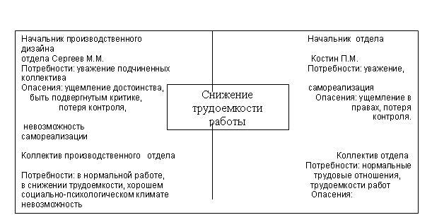
Данная карта-схема позволяет наглядно увидеть причину, участников конфликта и их побуждающие мотивы.
Таким образом, можно сделать вывод по данному разделу о том, что в настоящее время сама природа производственных отношений породила в себе множество противоречий порой выливающихся подобно этому конфликту. Именно поэтому руководитель любого предприятия должен знать и уметь использовать всю совокупность методов по их разрешению, а еще лучше не допускать их вообще.
Заключение
Основой любой организации и её главным богатством являются люди. Продвижение фирм на новые рынки и в новые регионы зачастую вызывается этим фактором. Качество трудовых ресурсов непосредственно влияет на конкурентные возможности фирмы и является одной из важнейших сфер создания конкурентных преимуществ. Хорошая организация стремится максимально эффективно своих работников, создавая все условия для наиболее полной отдачи сотрудников на работе и интенсивного развития их потенциала. Это является одной из сторон взаимодействия человека и организации.
Подавляющее большинство людей почти всю свою сознательную жизнь проводят в организациях. Начиная с яслей и кончая домом для престарелых, человек сознательно или бессознательно, добровольно или по принуждению, заинтересованно или с полной апатией включается в жизнь организации, живет по её законам, взаимодействует с другими членами организации, отдавая что-то организации, но получая от нее что-то взамен. Управление конфликтами принято обеспечивать как эффективное взаимодействие организации с внешней средой, так и обоюдополезное взаимодействие человека с организацией.
Вступая во взаимодействие с организацией, человек интересуется различными аспектами этого взаимодействия, касающимися того, чем он должен жертвовать ради интересов организации, что, когда и в каких объёмах он должен делать в организации, в каких условиях функционировать в организации, с кем и сколько времени взаимодействовать, что будет давать ему организация и т.п. От этого и ряда других факторов зависит удовлетворённость человека с организацией, его отношение к организации, его вклад в деятельность организации.
Управление конфликтами исходит из того, что человек составляет основу организации, её сущность и её основное богатство. И от того, в какой мере она сможет задействовать его потенциал, существенно зависит её успех в конкурентной борьбе. Люди ведут себя по-разному, у них различные способности, различное отношение к своему делу, к организации, к своим обязанностям, люди имеют различные потребности, их мотивы к деятельности могут существенно отличаться. Наконец люди по-разному воспринимают окружающих их людей и самих себя в этом окружении. Всё это говорит о том, что управление человеком в организации исключительно сложное, но в то же время исключительно ответственное дело.

Библиографический список
1. Виханский О.С. Стратегическое управление М. 1999
2. Грейсон младший Американский менеджмент на пороге XXI века М.: Экономика 1993.
3. Зайцев Г.Г. Управление персоналом СПб.,1998г.

4. Кричевский Р.Л. Если Вы — руководитель М.,1996г.
5. Котлер Филипп. Основы маркетинга. М. : Прогресс, 1993.
6. Кунц Г. Управление: системный и ситуационный анализ М.,1995.
7. Маслов Е.В. Управление персоналом предприятия М.:ИНФРА-М, 1999г.
8. Моргунов Е.Б. Управление персоналом М.: Интел-Синтез, 2000г.
9.Старобинский Э.Е. Как управлять персоналом М.:Интел-Синтез, 1999г.
10.Травин В.В., Дятлов В.А. Основы кадрового менеджмента М., 1995г.

